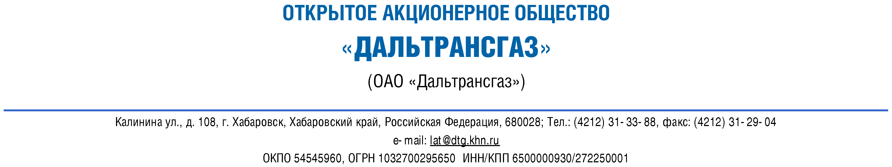
Сообщение
о существенном факте о дате, на которую составляется список владельцев именных ценных бумаг эмитента или документарных эмиссионных ценных бумаг эмитента на предъявителя с обязательным централизованным хранением для целей осуществления (реализации) прав, закрепленных такими эмиссионными ценными бумагами
1. Общие сведения
1.1. Полное фирменное наименование эмитента (для некоммерческой организации – наименование) | Открытое акционерное общество «Дальтрансгаз»
1.2. Сокращенное фирменное наименование эмитента | ОАО «Дальтрансгаз»
1.3. Место нахождения эмитента | 680028, Хабаровск, ул. Калинина, 108
1.4. ОГРН эмитента | 1032700295650
1.5. ИНН эмитента | 6500000930
1.6. Уникальный код эмитента, присвоенный регистрирующим органом | 31039-F
1.7. Адрес страницы в сети Интернет, используемой эмитентом для раскрытия информации | htth://www.daltransgaz.ru

2. Содержание сообщения
Сообщение о существенном факте о дате, на которую составляется список владельцев именных эмиссионных ценных бумаг эмитента для целей осуществления (реализации) прав, закрепленных такими эмиссионными ценными бумагами (дата закрытия реестра).
- Вид, категория (тип) и иные идентификационные признаки именных эмиссионных ценных бумаг эмитента, в отношении которых составляется список их владельцев: обыкновенные именные акции.
- Права, закрепленные именными эмиссионными ценными бумагами эмитента, в целях осуществления (реализации) которых составляется список их владельцев: список лиц, имеющих право на участие в годовом Общем собрании акционеров ОАО «Дальтрансгаз», составляется на основании даты закрытия реестра акционеров ОАО «Дальтрансгаз».
- Дата, на которую составляется список владельцев именных ценных бумаг эмитента: 21 мая 2012 г.
IV. Дата составления и номер протокола собрания (заседания) уполномоченного органа управления эмитента, на котором принято решение о дате составления списка владельцев именных эмиссионных ценных бумаг эмитента или иное решение, являющееся основанием для определения даты составления такого списка: протокол от 06.03.2012 № 02-12.

3. Подпись
3.1. Генеральный директор  ОАО «Дальтрансгаз» |  |  |  |  |  |  |  |  |  | В.А. Михаленко
 |  |  |  |  |  |  |  | (подпись)
3.2. Дата | “ | 07 | ” | марта | 20 | 12 | г. | М.П.

